2016高考六校联考最后一模数学（理科）订正
原题 2.下列命题中，是真命题的是（ ）
A．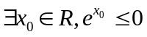 B．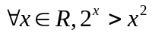
C．已知为实数，则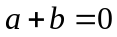的充要条件是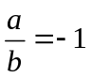
D．已知为实数，则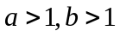是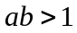的充要条件
订正为：2.下列命题中，是真命题的是（ ）
A． B．
C．已知为实数，则的必要不充分条件是
D．已知为实数，则是的充分不必要条件
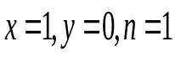
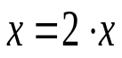
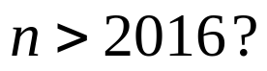
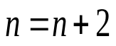
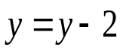
9.某程序框图如图所示，现将输出值依次为：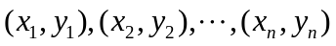，若程序运行中输出的一个数组是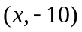，则数组中的（ ）
N
Y
开始
结束
输出
A．32 B．24 C．18 D．16

